**浙江省机电技师学院2025年希望农场景观农作物种植项目**

采购文件

采购人：浙江省机电技师学院

二〇二五年四月

# 采购公告

**一、项目名称**：浙江省机电技师学院2025年希望农场景观农作物种植项目

**二、**项目概况：浙江省机电技师学院2025年希望农场景观农作物种植项目；具体内容及要求详见用户需求书》。

**三、响应人资格要求：**

（1）符合《中华人民共和国政府采购法》第二十二条规定；

（2）未被信用中国（www.creditchina.gov.cn）、中国政府采购网（www.ccgp.gov.cn）列入失信被执行人、重大税收违法案件当事人名单、政府采购严重违法失信行为记录名单；

（3）本项目不接受联合体投标；

**四、采购文件下载时间：**公告发布之日起至响应截止时间止；

**五、响应截止时间：**2025年4月7日16时30分

**六、响应文件递交地点：**浙江省机电技师学院后勤与资产管理部办公室

**七、开标时间：**公告期结束后一周内开标

**八、开标地点：**浙江省机电技师学院校内评标室

**九、联系方式：**

项目负责人：任老师

联系方式：0579-85411619

2025年4月2日

# **投标人须知及前附表**

|  |  |  |
| --- | --- | --- |
| **条款号** | **条款名称** | **说明与要求** |
| 1 | 项目名称 | 浙江省机电技师学院2025年希望农场景观农作物种植项目 |
| 2 | 项目地点 | 浙江省机电技师学院 |
| 3 | 采购文件获取 | 详见采购公告 |
| 4 | 合同期限 | 一年 |
| 6 | 投标人提出问题的截止时间 | 各投标人如对采购文件有疑问，在响应截止前向采购人提出 |
| 7 | 采购文件书面澄清、修改的时间 | 响应截止前在公告发布网站发布补充文件。 |
| 8 | 预算价 | 84410元 |
| 9 | 响应文件份数 | 一份 |
| 10 | 中标人数量 | 1个（最低价中标，报价不能高于预算价格） |

# **评标办法**

所有响应文件需逐页加盖公章，出现以下情况评审不通过：①递交投标（响应）文件内容缺失或填写错误的；②投标人未按照提供响应文件或未加盖公章。

在对响应单位进行资格和符合性审核后，根据符合采购需求、质量和服务相等且报价最低的原则确定中标供应商。

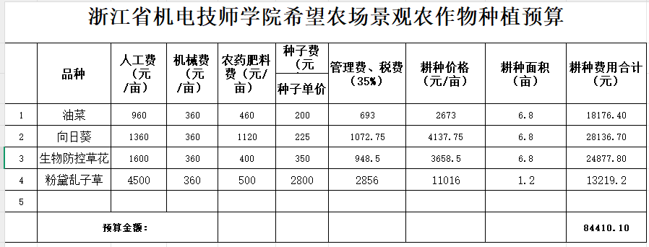

**报价金额为：**

年 月 日

单位盖章：

# **响应文件格式**

**浙江省机电技师学院2025年希望农场景观农作物种植项目**

响应文件

投标人： （盖单位章）

法定代表人或委托代理人： （签字或盖章） 日 期： 年 月 日

## 附件投标函

**投标函**

浙江省机电技师学院：

1、我方已全面阅读和研究了浙江省机电技师学院2025年希望农场景观农作物种植项目采购文件（包括采购补充文件）的全部内容，并澄清疑问，充分理解并掌握了本次采购的全部情况，对采购文件的全部内容理解清楚，无任何疑义。经我方认真分析研究，同意接受采购文件的全部要约条件，并按此确定本次投标的各项承诺内容，以本响应文件进行投标。投标总价为：以报价文件为准 **。**

合同履行期间，遇国家税率调整的，增值税金额与合同总价按国家税率相应调整，本合同约定的不含税价金额不因国家税率调整而调整。服务期：合同签订之日起至合同期满均为合同服务期。质量符合采购文件要求。

2、我方承诺在投标有效期内（从投标截止日起90日历天）不修改、不撤销响应文件，全部条款内容对我方具有约束力。

3、如我方中标：

（1）我方承诺收到中标通知书后，在中标通知书规定的期限内与你方签订合同。

（2）我方承诺在合同约定的期限内完成所有服务内容。

（3）我方承诺接受你方对服务范围和数量的调整。

4、我方在此声明，所递交的响应文件及有关资料内容完整、真实和准确。

投标人：（盖单位公章）

法定代表人或委托代理人： （签字或盖章）

地址： 邮政编码：

电话： 传真：

开户银行： 账号：

日期： 年 月 日

**法定代表人资格证明书**

单位名称：

地址：

姓名： 性别 ： 年龄： 职务：

系我公司的法定代表人。 为项目 的投标以及签署上述项目的响应文件、进行合同谈判、签署合同和处理与之有关的一切事务。

特此证明。

投标人：（盖章）

日期：

|  |
| --- |
| 法定代表人身份证复印件粘贴处（正、反面） |

**授权委托书**

**浙江省机电技师学院：**

本授权委托书声明：我（姓名）系（投标人名称）的法定代表人，现授权委托（单位名称） 的（姓名）为我公司的合法代理人，就 浙江省机电技师学院2025年希望农场景观农作物种植项目 提供服务方的投标及合同的签署，以本公司名义处理一切与之有关的各项事务（包括法律事务） 。

代理人无转委托权 ，特此委托。

如响应文件由授权代表签字的 ， 响应文件必须附此授权委托书。

代理人： 性别： 年龄：

身份证号码： 职务：

投标人：（盖章）

法定代表人：（签字或盖章）

授权委托日期：

|  |
| --- |
| 委托代理人身份证复印件粘贴处（正、反面） |

注 ： 如响应文件由委托代理人签字或盖章的 ， 响应文件必须附此授权委托书。

**营业执照（复印件加盖公章）**